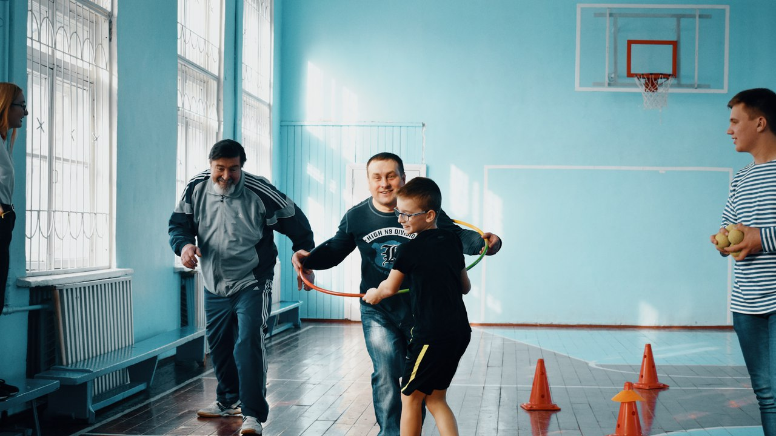
22 февраля, накануне Дня защитника Отечества, команды 3 «А» и 3 «Б» классов МБОУ СШ № 1 («ВДВ» и «Богатыри») приняли участие в военно-спортивном квесте «Будь готов!». Командам, которые состояли из мальчиков, пап и дедушек предстояло выполнить разнообразные задания, которые подготовили для них ребята школьного волонтерского отряда «МЫ».

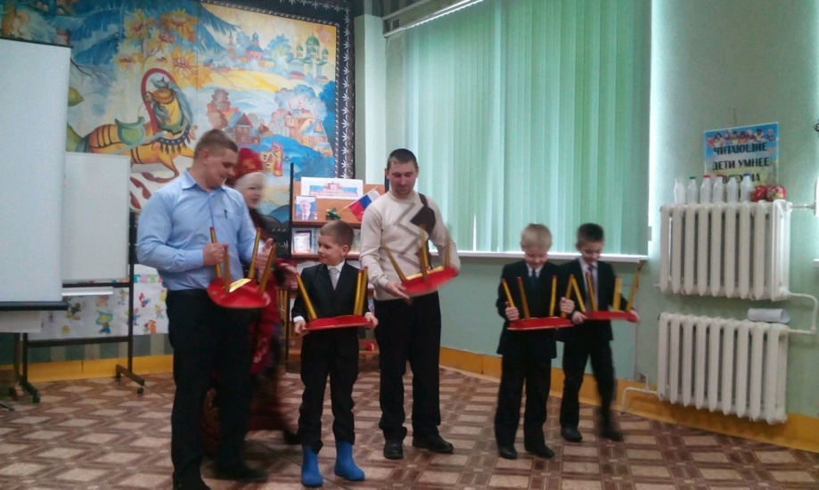
Спортивный праздник для обучающихся 4х классов МБОУ СШ № 3 и их родителей был приурочен к 23 февраля, поэтому главная роль на нём была отведена мальчикам и их папам.
Семейные команды выполняли различные задания, позволявшие продемонстрировать силу, ловкость, выносливость и волю к победе. На отдельных этапах эстафеты, конечно, невозможно было обойтись без помощи прекрасной половины класса и девочки вместе с мамами с удовольствием превращались из болельщиков в активных участников мероприятия.
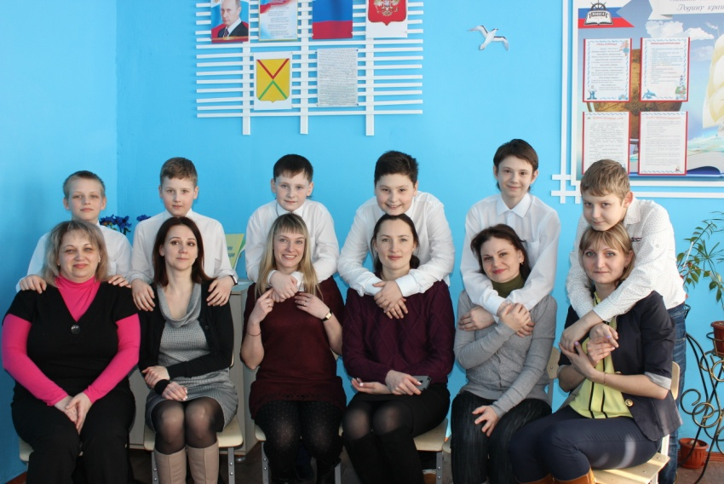
В 5 «Б» классе МБОУ СШ № 6 был проведен семейный Урок Доброты «Мир дому твоему». Мальчики вместе с родителями определяли главные условия счастливой семьи.
Называли необходимые требования долгой семейной жизни. Пришли к выводу, что крепкая семья держится на любви, взаимопонимании, умении уступать. На мероприятии прозвучали народные пословицы и поговорки о семье, песни, высказывания русских поэтов и писателей о тепле семейного очага. Ребята читали наизусть стихотворения о родительском доме, материнской любви, сыновьем долге.
Родители вместе с детьми участвовали в конкурсах: отгадывали загадки, решали кроссворды, составляли секреты семейного счастья.

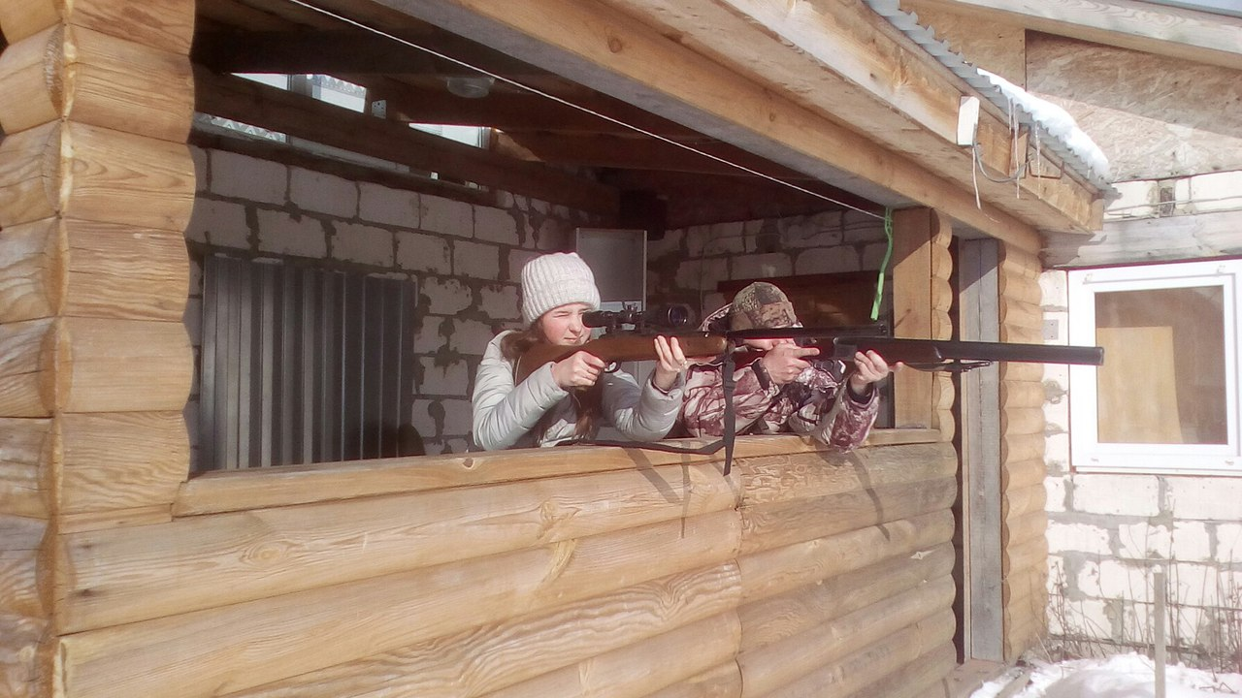
В рамках Проекта МБОУ СШ № 12 на базе «Пейнтбол» проведены конкурсы между учащимися 8 б класса и их папами в номинациях: «Лыжная эстафета», «Стрельба из пневматической винтовки», «Лабиринт», «Путаница», «Загадочное бревно».
В конце мероприятия организовано совместное чаепитие.

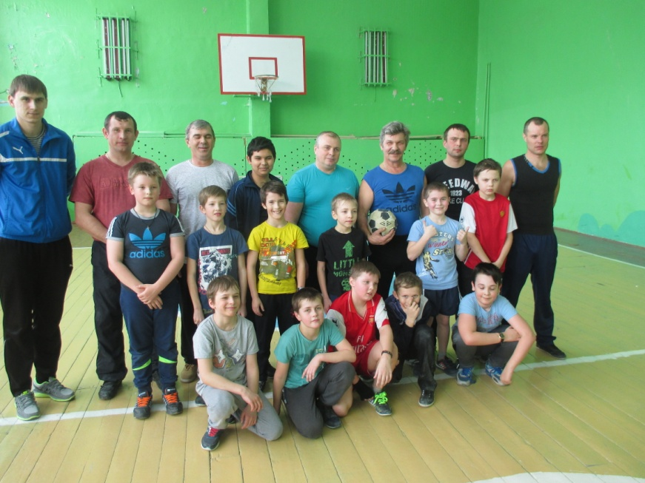
20 февраля в МБОУ СШ № 17 прошел турнир по футболу, посвящённый Дню Защитника Отечества. В товарищеской встрече приняли участие папы и мальчики 3, 4 классов.
Между командами «Метеор» и «Ракета» на протяжении всего матча шла напряженная борьба за победу. Первый гол забили папы. Но ребята не заставили себя долго ждать, вскоре счет сравнялся.
В ходе встречи команды проявили сплоченность и волю к победе. Игра закончилась со счетом 4:4. Все участники, и дети, и родители, остались очень довольны этой встречей.

